TUẦN 7 - TIẾT 13 - Ngày thực hiện 16/10/2023
Nội dung | Định lượng | Phương pháp, tổ chức và yêu cầu
Nội dung | Định lượng | Hoạt động GV | Hoạt động HS
1. Hoạt động khởi động  - Nhận lớp  - Khởi động: Xoay các khớp cổ tay, cổ chân, vai, hông, gối.  - Trò chơi: “Kết bạn”  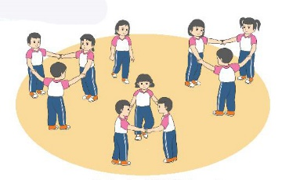  2. Hoạt động luyện tập  a. Tổ chức tập luyện  - Tập luyện cặp đôi  - Tập luyện theo tổ  - Thi trình diễn theo tổ  b. Trò chơi “Đi trên vạch”.  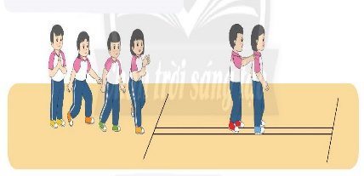  c. Hồi tĩnh  - Thả lỏng cơ toàn thân.  3. Hoạt động vận dụng  a. Vận dụng  b. Nhận xét giờ học | 5-7’  2lx8n  23-25’  3’ | - GV nhận lớp, thăm hỏi sức khỏe học sinh phổ biến nội dung yêu cầu giờ học  - GV nhận xét, chốt ý  - GV giáo dục HS  - Yêu cầu HS cho biết dậm chân thường thực hiện ở đâu?  - GV lưu ý nhắc nhở.  - Xuống lớp. | - Đội hình nhận lớp  - CSL điều khiển khởi động.  - CSL điều khiển.  - HS chơi trò chơi.  - ĐH tập luyện  - ĐH tập luyện theo tổ                       - Thi trình diễn từng tổ  - HS nhận xét bạn  - ĐH chơi  - HS điều khiển, tổng kết trò chơi.  - HS thực hiện thả lỏng  - HS trả lời  - HS nhận xét bạn  - HS nhận xét giờ học của lớp.

TUẦN 7 - TIẾT 14 - Ngày thực hiện 11/10/2023
Nội dung | Định lượng | Phương pháp, tổ chức và yêu cầu
Nội dung | Định lượng | Hoạt động GV | Hoạt động HS
1. Hoạt động khởi động  - Nhận lớp  - Khởi động: Xoay các khớp cổ tay, cổ chân, vai, hông, gối.  - Trò chơi: “Kết bạn”  2. Hoạt động luyện tập  a. Tổ chức tập luyện  - Tập luyện cặp đôi  - Tập luyện theo tổ  - Thi trình diễn theo tổ  b. Trò chơi “Đi trên vạch”.  c. Hồi tĩnh  - Thả lỏng cơ toàn thân.  3. Hoạt động vận dụng  a. Vận dụng  b. Nhận xét giờ học | 5-7’  2lx8n  23-25’  3’ | - GV nhận lớp, thăm hỏi sức khỏe học sinh phổ biến nội dung yêu cầu giờ học  - GV nhận xét, chốt ý  - GV giáo dục HS  - Dậm chân em thấy đi ở đâu?  - GV lưu ý nhắc nhở.  - Xuống lớp. | - Đội hình nhận lớp  - CSL điều khiển khởi động.  - CSL điều khiển.  - HS chơi trò chơi.  - ĐH tập luyện  - ĐH tập luyện theo tổ                       - Thi trình diễn từng tổ  - HS nhận xét bạn  - ĐH chơi  - HS điều khiển, tổng kết trò chơi  - HS thực hiện thả lỏng  - HS trả lời  - HS nhận xét bạn  - HS nhận xét giờ học của lớp.
IV. ĐIỀU CHỈNH SAU BÀI DẠY
…………………………………………………………………………………………...…………………………………………………………………………………………...…………………………………………………………………………………………..

